ATIVIDADE - 1º ANO
A NOSSA ALIMENTAÇÃO
OLÁ MEUS ALUNOS QUERIDOS! A TIA ESTÁ COM MUITA SAUDADE! E PARA ALIVIAR ESTA SAUDADE, VAMOS CONVERSAR UM POUCO SOBRE “A NOSSA ALIMENTAÇÃO”.
VOCÊS SABIAM QUE PARA MANTERMOS O BOM FUCIONAMENTO DE TODOS OS SISTEMAS DO NOSSO CORPO, É PRECISO MANTER HÁBITOS SAUDÁVEIS DE ALIMENTAÇÃO, PRATICAR ESPORTES, DORMIR PELO MENOS OITO HORAS TODAS AS NOITES, CUIDAR DA HIGIENE PESSOAL E BRINCAR MUITO.
ACESSE OS LINKS E DESCUBRA HISTÓRIAS DIVERTIDAS.

https://www.youtube.com/watch?v=lbdnd0En-aA
A MPORTÂNCIA DA ALIMENTAÇÃO SAUDÁVEL

https://www.youtube.com/watch?v=Ff3gAQ7E4vc
DE CRIANÇA PARA CRIANÇA
COVID19

https://www.youtube.com/watch?v=SesdKLnm57Q
UMA MÃO LAVA A OUTRA
SHOW DA LUNA
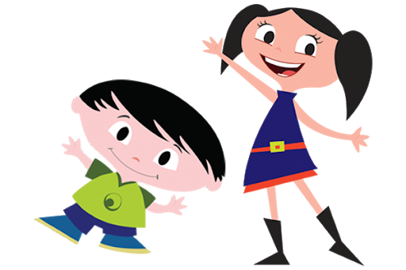

SE CUIDEM! BEIJINHOS CARINHOSOS!

